Дата: 14.12.20
Группа: 19-ПСО-1д
Дисциплина: Основы философии
Тема: Ценности и их классификация

У каждой эпохи, у каждого народа или отдельного человека - свои ценности. Так, для некоторых народов золото не являлось ценностью. У людей также менялись представления о красоте, счастье и т.д. Отсюда, казалось бы, напрашивается вывод о том, что ценность - это нечто преходящее, временное, относительное. Однако это не совсем так.
Во-первых, действительно, ценности относительны, они меняются в зависимости от изменения потребностей и интересов людей, от формы господствующих в обществе отношений, уровня цивилизованности и других факторов. Но вместе с тем ценности и устойчивы, ибо существуют определенное (иногда весьма продолжительное) время. Более того, есть ценности, которые сохраняют свое значение на протяжении всего существования человечества (например, жизнь, благо), имеющие, следовательно, абсолютное значение.
Во-вторых, ценность - это единство объективного и субъективного. Ценность объективна в том смысле, что объективны свойства предмета или процесса, которые имеют значение для человека, но при этом от него не зависят. Эти свойства зависят от самого предмета или процесса. Субъективность же ценности заключается в том, что она существует лишь как процесс или результат оценки, т.е. субъективного человеческого действия. Ибо, еще раз подчеркнем, ценность - это не сам предмет, а значение предмета для человека. Вне человека ценность лишена смысла и в этом плане она субъективна. Наглядно эту взаимосвязь объективного и субъективного показал С.Ф. Анисимов: температура воздуха 40 градусов - это объективная характеристика; "жарко" - это субъективная оценка этой температуры; а "тепло" как условие жизни - это ценность. [2]
Таким образом, ценность совмещает в себе изменчивость и устойчивость, объективность и субъективность, абсолютность и относительность. Она не существует вне оценки, оценочного отношения.
В силу множества предметов и процессов, имеющих значение для человека, а также многообразия человеческих потребностей и ориентаций возникает большое количество различных ценностей, которые по определенным основаниям можно привести в систему. Наибольшее распространение получили классификации ценностей по следующим основаниям. По содержанию деятельности, в которой реализуются или обретаются ценности, последние квалифицируют как производственные, бытовые, профессиональные и др.
По широте их содержания выделяют индивидуальные, групповые (классовые, этнические, конфессиональные и др.) и общечеловеческие ценности.
По сферам общественной жизни различают материально-экономические, социально-политические и духовные ценности. Так, к ценностям материальной жизни относятся природные ресурсы, орудия труда. К социальным ценностям относятся общественные институты, необходимые человеку - семья, этнос, Отечество. Ценности духовной жизни - это знания, нормы, идеалы, вера и т.п.
По значимости для человека и человечества все ценности делят на высшие и низшие. Как правило, они совпадают с абсолютными и относительными ценностями, которые обусловлены длительностью их существования.
Высшие (абсолютные) ценности обладают неутилитарным характером, они являются ценностями не потому, что служат для чего-либо иного, а напротив, все иное приобретает значимость лишь в контексте высших ценностей. Эти ценности непреходящи, вечны, значимы во все времена, абсолютны. Они воспринимаются человеком как нечто такое, что другим быть не может в принципе.
К высшим ценностям относятся общечеловеческие - мир, человечество; социальные - справедливость, свобода, права человека; ценности общения - дружба, любовь, доверие; культурные - мировоззренческие, этнические; деятельностные - творчество, истина; ценности самосохранения - жизнь, здоровье, дети; личностные качества - честность, патриотизм, верность, доброта и др.
Низшие (относительные) ценности выступают средствами для достижения каких-либо более высоких целей, они больше подвержены влиянию обстоятельств, изменению условий, ситуаций, более подвижны, время их существования ограничено. [2]
Ценности могут различаться и в зависимости от типа цивилизации. В этом отношении некоторые авторы делят ценности на три группы, каждая из которых включает ценности, преимущественно культивируемые в основных типах современных цивилизаций - восточной, западной и евразийской.
Восточная цивилизация ориентируется на коллективизм, традиционализм, адаптацию к среде. В силу этого базовыми ценностями восточной цивилизации являются уравнительность, гуманизм, справедливость, культ общины, почитание родителей и старших, авторитаризм. Общество рассматривается как большая семья, в которой глава (правитель) пользуется непререкаемым авторитетом, а установленные предками порядки и ценности считаются неизменными и не подлежащими пересмотру.
Западная цивилизация ориентируется на индивидуализм, на культ личности, на адаптирование среды к интересам индивида. Поэтому ключевыми ценностями западной цивилизации являются свобода, лидерство, индивидуальность, равноправие и др.
В евразийской цивилизации своеобразно сочетаются ценностные ориентации Востока и Запада. Для менталитета русского народа как одного из основных представителей евразийства характерны коллективизм, корнями уходящий в общину; патриотизм, выработанный многовековой борьбой за независимость; взаимопомощь, открытость, доверчивость, терпимость, духовность, анархичность и даже, по словам Н.А. Бердяева, женственность [4].
Одновременно евразийская цивилизация не приемлет насилия, подавления свободы, чужеземного владычества, тирании доморощенных правителей. Но в отличие от Запада для евразийства особой ценностью является социальная свобода. Тому свидетельством являются ереси, борьба за веру, антикрепостнические бунты, восстания и другие социальные формы протеста.
Евразийские ценности ориентируют человека не на адаптацию к среде и не на нигилистическое к ней отношение, а на уважительно-критическое отношение к прошлому, настоящему и будущему, к отдельному человеку и коллективу, ко всем ценностям своего народа. К сожалению, стремление огульно вестернизировать российскую цивилизацию - экономику, образование, политику, культуру - ведет к утрате духовных ценностей, выработанных евразийской цивилизацией.
Однако ценности любой цивилизации и эпохи не существуют вне человека как родового существа. Только в соотношении с человеком как мерой всех вещей имеют смысл и ценности. В то же время существующие ценности выполняют важные функции в обществе в целом и в отношении конкретного человека - познавательную, нормативную, регулятивную, коммуникативную, целевую, которые в конечном счете интегрируются в функции социализации. Другими словами, ценности социализируют индивида.
Социализация - это процесс усвоения конкретным человеком знаний, норм, традиций, идеалов и других ценностей, позволяющих ему стать полноправным членом общества. Социализирующая роль ценностей выражается в том, что в них задается идеал для человека, они формируют потребности и мотивы деятельности, духовный мир личности, духовное содержание человеческого бытия.

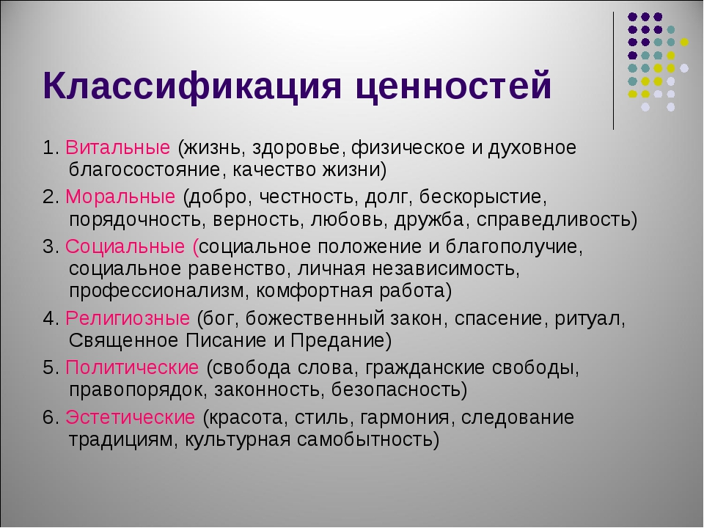

Тестовые задания:
1 Представитель объективного идеализма:
а) Маркс
б) Беркли
в) Демокрит
г) Гегель
2. Исторические типы мировоззрения:
а) миф
б) мораль
в) наука
г) философия
д) религия
3. Методологический принцип, признающий разум основой познания:
а) сенсуализм
б) скептицизм
в) рационализм
г) релятивизм
4. Философское учение, согласно которому мир имеет одно начало: или материальное, или духовное:
а) монизм
б) плюрализм
в) материализм
г) дуализм
Преподаватель: Уциева З.А.

